授权委托书
兹授权 被授权方名称（即签名申请方） 全权代表 授权方名称（即签名归属方） 与阿里巴巴云计算（北京）有限公司商务洽谈，并使用阿里巴巴云计算（北京）有限公司（和/或伙伴提供）的短信及增值服务发送短信，发送的短信签名为： 签名名称 。
被授权方名称（即签名申请方） 有权在授权范围内代表 授权方名称（即签名归属方） 在短信增值服务相关文件（短信签名报备文件、信息安全承诺书等）上签字。如因该授权委托产生的法律风险，由 授权方名称（即签名归属方） 自行承担。
本授权书不可以转授权。
以上授权的有效期限为 年 月 日至 年 月 日。

（盖章）：授权方（签名归属方）盖章
法定代表人或负责人（签字）：
年 月 日
【案例1】阿里云认证账号类型为：个人用户，认证姓名为：张三。
张三在阿里云平台提交了一个名为“菜鸟网络”的签名，就需要获得菜鸟网络科技有限公司的授权。那授权书正确填写的内容应该为下图所示案例：
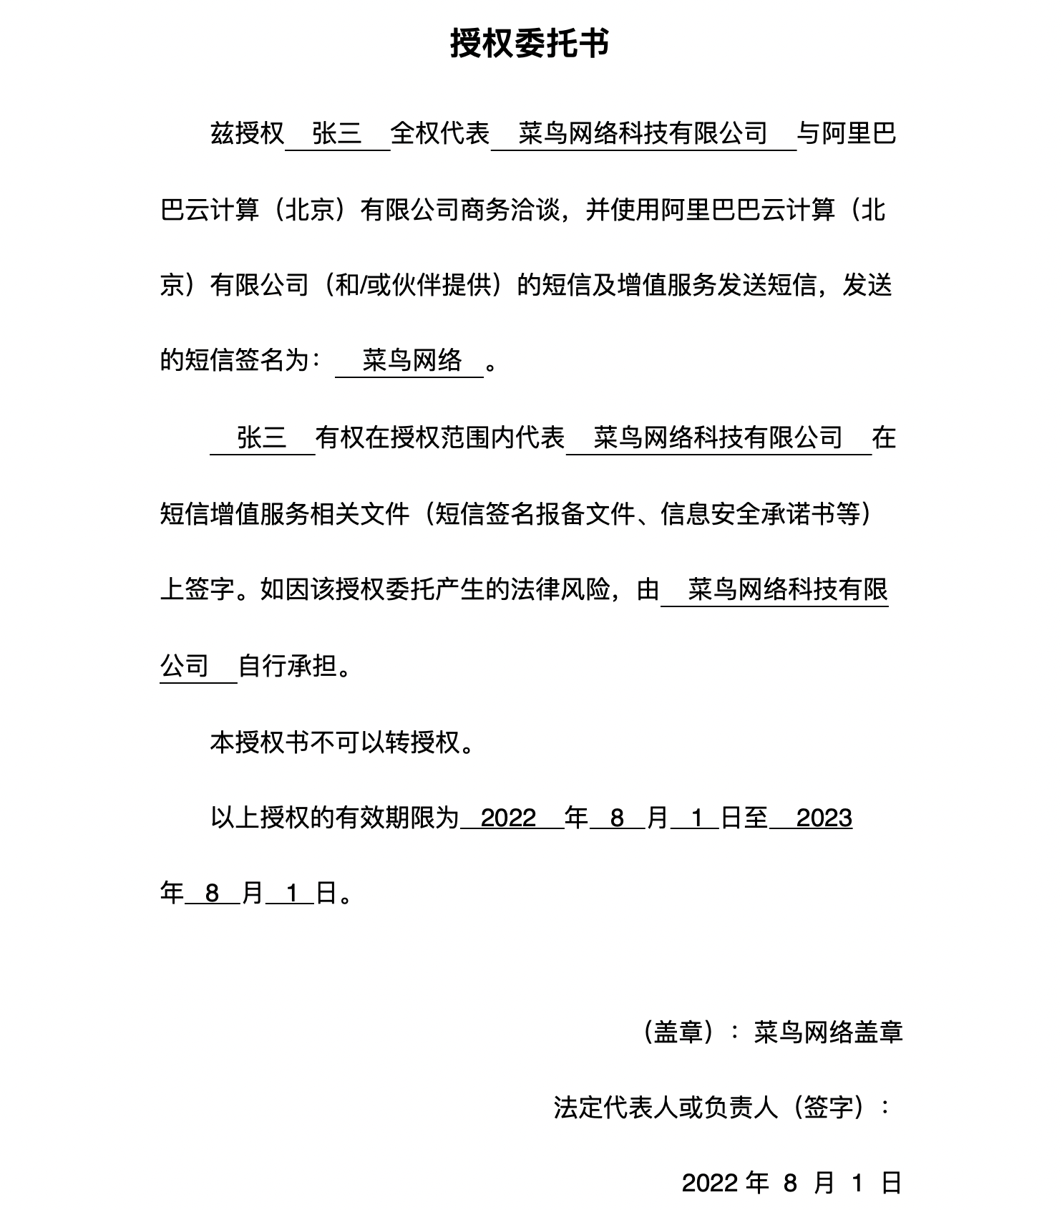
建议：授权书有效期不能太短，如果授权书过期也会导致您平台短信内容需要重新提供授权，为了不影响您短信的正常使用，建议有效期时间保证在1年以上。
【案例2】阿里云认证账号类型为：企业用户，认证企业名称为：支付宝（中国）网络技术有限公司。
支付宝（中国）网络技术有限公司在阿里云平台提交了一个名为“菜鸟网络”的签名，就需要获得菜鸟网络科技有限公司的授权。那授权书正确填写的内容应该为下图所示案例：
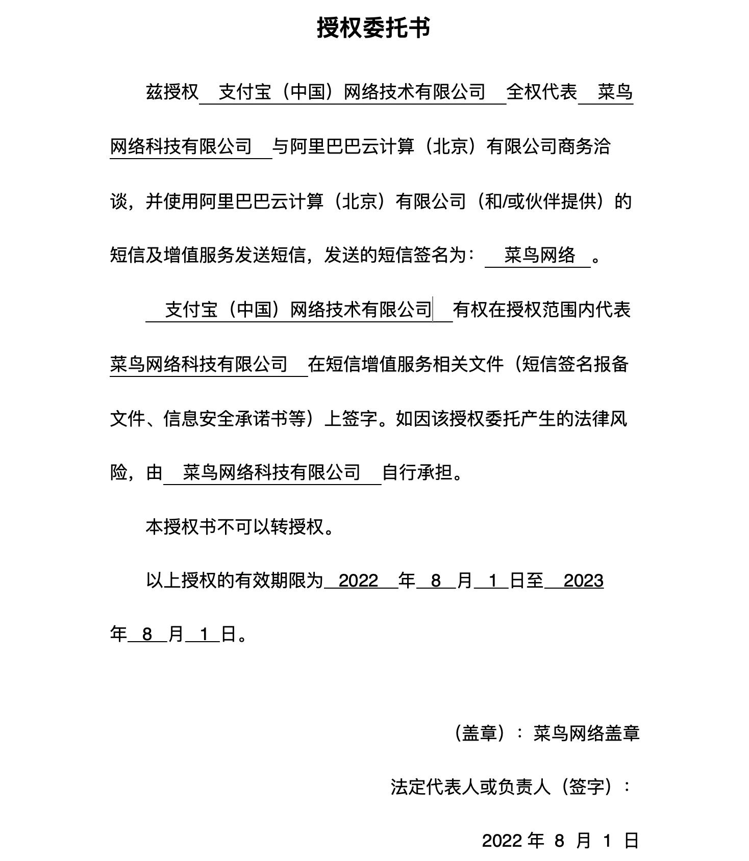
建议：授权书有效期不能太短，如果授权书过期也会导致您平台短信内容需要重新提供授权，为了不影响您短信的正常使用，建议有效期时间保证在1年以上。

